DOCUMENTO 0
ÍNDICE

1 OBJETO DEL PROYECTO Y JUSTIFICACIÓN DE LA ACTUACIÓN 1
2 RESUMEN DE LAS CARACTERÍSTICAS 5
2.1 CARACTERÍSTICAS GENERALES 5
2.2 CARACTERÍSTICAS TÉCNICAS 7
2.2.1 Conducciones 7
2.2.2 Secciones tipo 7
2.2.3 Obras de protección y maniobra 10
2.2.4 Obras singulares 11
3 CLASIFICACIÓN DEL CONTRATISTA 13
4 PLAZO DE EJECUCIÓN 14
5 PRESUPUESTOS 15
5.1 PRESUPUESTO DE EJECUCIÓN MATERIAL 15
5.2 PRESUPUESTO BASE DE LICITACIÓN 15
ANEXO I: PLANO DE SITUACIÓN 16
ANEXO II. PLANTA GENERAL 17
ANEXO III: PLANOS DE PLANTA Y LONGITUDINAL ZONA MONTE 18

OBJETO DEL PROYECTO Y JUSTIFICACIÓN DE LA ACTUACIÓN
El proyecto que nos ocupa forma parte del Segundo Anillo Principal de Distribución de Agua Potable de la Comunidad de Madrid, el cual tiene como misión la conducción de agua a presión hasta las zonas de demanda de la corona metropolitana de la capital y las áreas de desarrollo urbano asentadas a lo largo de los ejes radiales del sistema viario de la Comunidad de Madrid. La alimentación del segundo anillo se realiza por sus dos extremos, que corresponden a las dos grandes fuentes de suministro del Sistema General de Abastecimiento de Canal de Isabel II Gestión: el embalse de Valmayor y la ETAP de Colmenar, situados a las cotas 773 m.s.n.m. y 789 m.s.n.m. respectivamente.
La conducción a construir en primera etapa se interconectará mediante ramales, con el “Primer Anillo” y las arterias radiales que forman el mallado del Sistema Centro – Sur, de modo que se refuercen mutuamente y alcancen conjuntamente los mayores niveles de garantía de servicio en todas las áreas de suministro
El presente Proyecto Constructivo tiene como objeto la definición de las obras del “PROYECTO CONSTRUCTIVO DEL TRAMO 5º DEL SEGUNDO ANILLO PRINCIPAL DE DISTRIBUCIÓN DE AGUA POTABLE DE LA COMUNIDAD DE MADRID. MONTE DE BOADILLA”. La finalidad del proyecto es concluir las obras del Tramo 5º. Dentro de las actuaciones a realizar se encuentran las siguientes:
- La obra de mayor empaque del presente proyecto, trata de la terminación de la tubería del 5º tramo del Segundo Anillo, en su paso por el Monte de Boadilla. Se proyecta un trazado con 2.240,80 metros de conducción de tubería de 1626 mm de acero helicosoldado protegida con hormigón en masa con sus correspondientes arquetas de maniobra.
- Previamente al comienzo de la ejecución de la tubería, objeto del proyecto, se han de realizar los trabajos de:
  - Trabajos previos y trasplantes de los árboles afectados por las obras.
  - Retranqueo de colectores de saneamiento afectados.
- El resto de actuaciones vienen definidas por la filosofía del proyecto general del Segundo Anillo:
  - Se ha de realizar la adecuación de todas las instalaciones:
    - Terminar y comprobar el estado de la obra civil de las instalaciones de telemando y electricidad.
    - Comprobar e instalar la protección catódica a la tubería.
    - Terminar y reparar las arquetas ejecutadas, e instalar las arquetas necesarias para el tramo del Monte.
    - Incluir todas las pruebas y reparaciones necesarias para garantizar las instalaciones (soldaduras, reposiciones de juntas y tornillos, pruebas de presión…).
  - Se ha de realizar la retirada de escombros vertidos a lo largo de la traza y realizar los movimientos de tierras para devolver el terreno afectado por las obras a su terreno original, previo al inicio de las obras.
  - Se ha de realizar una instalación eléctrica y de telemando completa, la cual pueda abastecer a los motores de las válvulas, a la iluminación y enchufes de las arquetas y casetas proyectadas.
  - Se han de ejecutar dos nuevas RTU para poder telemandar las arquetas de derivación y los caudalímetros, conectando estos con la red de fibra óptica que circula por todo el Segundo Anillo.
  - A su vez se incluye la ejecución de las conexiones eléctricas a la red de las RTU afectadas.
Para ello se ha desarrollado memoria, anejos, mediciones, presupuesto, planos y pliego de prescripciones, con lo que quedan definidas suficientemente las diferentes unidades e instalaciones necesarias para ejecutar las obras, cumpliendo con todos los requisitos y normativa de aplicación.
Se adjuntan a continuación unos planos generales del 2º Anillo, en el que se muestra la ubicación del tramo en proyecto.
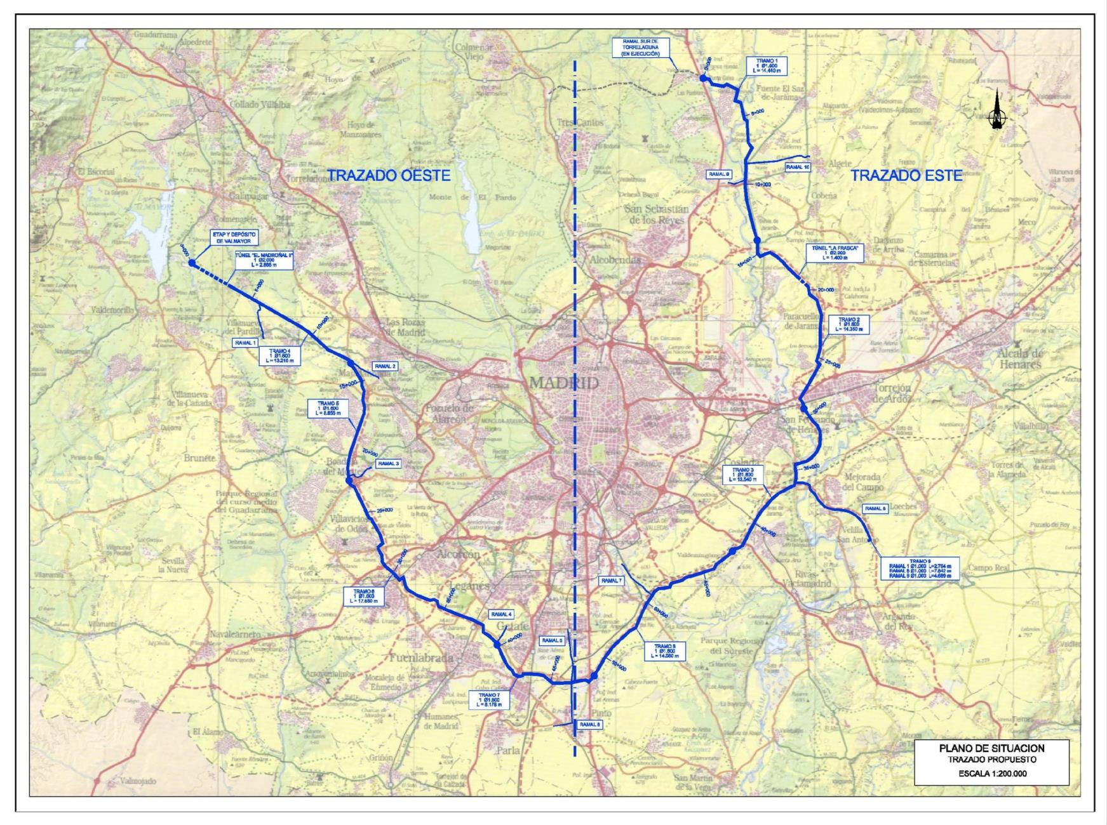
Ubicación de la actuación

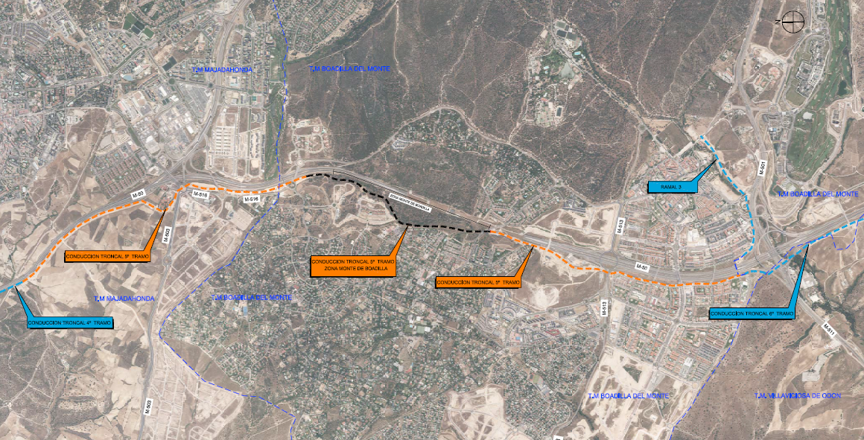

RESUMEN DE LAS CARACTERÍSTICAS

CARACTERÍSTICAS GENERALES
Título. PROYECTO CONSTRUCTIVO DEL TRAMO 5º DEL SEGUNDO ANILLO PRINCIPAL DE DISTRIBUCIÓN DE AGUA POTABLE DE LA COMUNIDAD DE MADRID. MONTE DE BOADILLA
Términos municipales.
- Majadahonda
- Boadilla del Monte
Obras principales.
- La obra de mayor empaque es la terminación de la tubería en su paso por el Monte de Boadilla, donde se ha de ejecutar 2.240,80 metros de tubería de 1626 mm de acero helicosoldado embebida en una sección de hormigón en masa. Debido a la particularidad de la presente actuación, al realizarse trabajos dentro de un monte de encinas fundamentalmente, se han tomado todas las medidas necesarias para salvaguardar y minimizar la afección a este arbolado. Se ha adaptado el método constructivo, reduciendo la superficie afectada por la obra al mínimo y por tanto, reduciendo la afección a la masa arbórea a 189 pies que serán trasplantados. Se han diseñado los trabajos previos al trasplante, los trabajos de trasplantes y los trabajos posteriores al trasplante de manera que se asegure la mayor tasa de supervivencia posible del arbolado. Debido a esta particularidad de la obra, ha sido necesario adaptar el plan de obra a las épocas propicias de los trabajos previos al trasplante y a las de trasplante..
- La ejecución de siete nuevas arquetas,:
  - Cuatro arquetas de ventosa.
  - Una arqueta de desagüe
  - Una arqueta de caudalímetro
  - Una arqueta de seccionamiento
- El resto de las actuaciones vienen definidas por la filosofía general del Segundo Anillo:
  - Se ha de realizar la adecuación de todas las instalaciones:
    - Terminar y comprobar el estado de la obra civil de las instalaciones de telemando y electricidad.
    - Comprobar e instalar la protección catódica a la tubería.
    - Terminar y reparar las arquetas ejecutadas, e instalar las arquetas necesarias para el tramo del Monte.
    - Incluir todas las pruebas y reparaciones necesarias para garantizar las instalaciones (soldaduras, reposiciones de juntas y tornillos, pruebas de presión…).
  - Se ha de realizar la retirada de escombros vertidos a lo largo de la traza y realizar los movimientos de tierras para devolver el terreno afectado por las obras a su terreno original, previo al inicio de las obras.
  - Se ha de realizar una instalación eléctrica y de telemando completa, la cual pueda abastecer a los motores de las válvulas, a la iluminación y enchufes de las arquetas y casetas proyectadas.
  - Se han de ejecutar dos nuevas RTU para poder telemandar las arquetas de derivación y los caudalímetros, conectando estos con la red de fibra óptica que circula por todo el Segundo Anillo.
  - A su vez se incluye la ejecución de las conexiones eléctricas a la red de las RTU afectadas.

CARACTERÍSTICAS TÉCNICAS

Conducciones
Tuberías principales del proyecto
Tramo | DN | Longitud | Material | Cruce en hinca | Cruce de arroyo
3+612-5+852 | 1626 | 2240 | Acero helicosoldado | ---------- | Sí, cuatro puntos Arroyo de los Pastores

La tubería proyectada en el tramo de ejecución, los 2.240 metros, es de PN 16 (DN1600 ST275 espesor 12,5mm). Esta característica se mantiene en los tramos ya ejecutados desde el PK 0+00 hasta el PK 3+612 y del PK 5+852,80 al 6+930. A partir del PK 6+930 hasta el final del tramo en el PK 8+706, la tubería es PN 20 (DN1600 St275 espesor 14,2mm).

Secciones tipo
En función del tipo de suelo atravesado y de acuerdo al estudio geológico geotécnico realizado, se definen los taludes distintos por tramos para la zanja. A continuación se detalla las secciones tipo defendidas para los diferentes tramos de ejecución:
SECCION TIPO 1 – Talud 1H:3V
Esta sección se ejecutará del PK 3+612 al 3+740, en el presente tramo la tubería sobresale del terreno actual, debido a que la tubería tiene que pasar por encima de las conducciones del REOM y RETAMARES. Los taludes que se ejecutarán serán 1H:3V (71º).
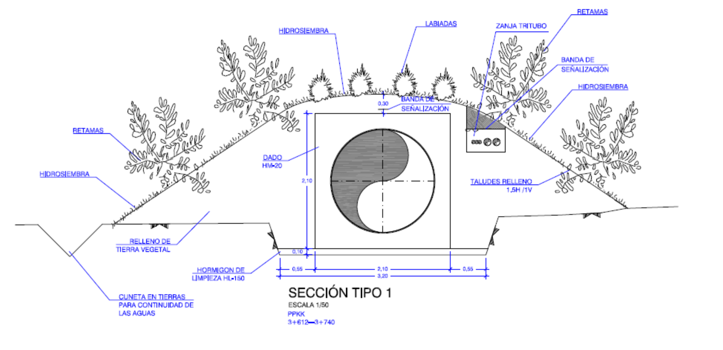
SECCION TIPO 2 – Talud 1H:3V
Este tipo de sección es el más utilizado para la ejecución de la tubería.
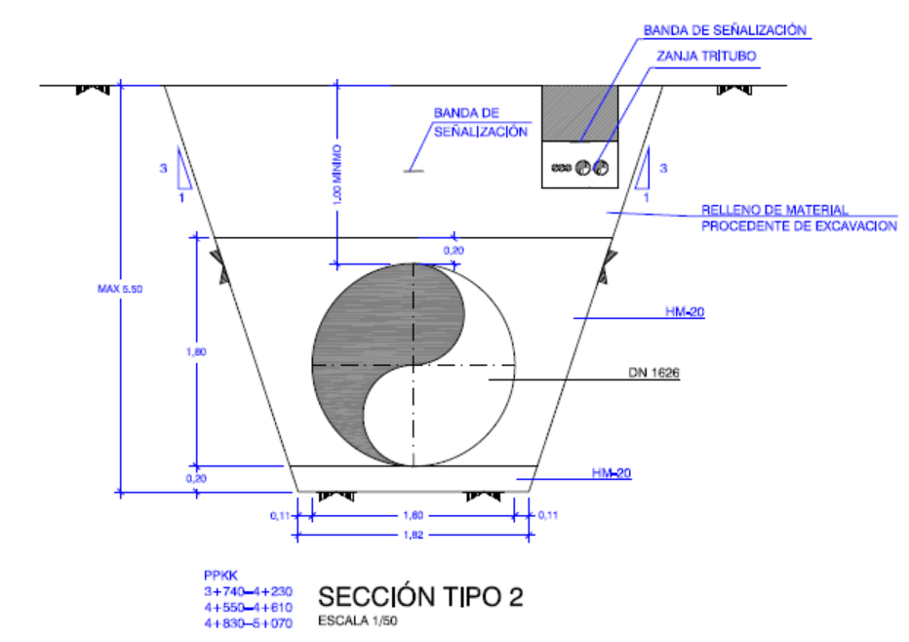
Este tipo de seccion se ejecutará
- Del PK 3+740 al PK 4+230: taludes 1H:3V, 71º.
- Del PK 4+550 al PK 4+610: taludes 1H:3V, 71º.
- Del PK 4+830 al PK 5+070: taludes 1H:3V, 71º.

SECCION TIPO 3 – Talud 2H:3V
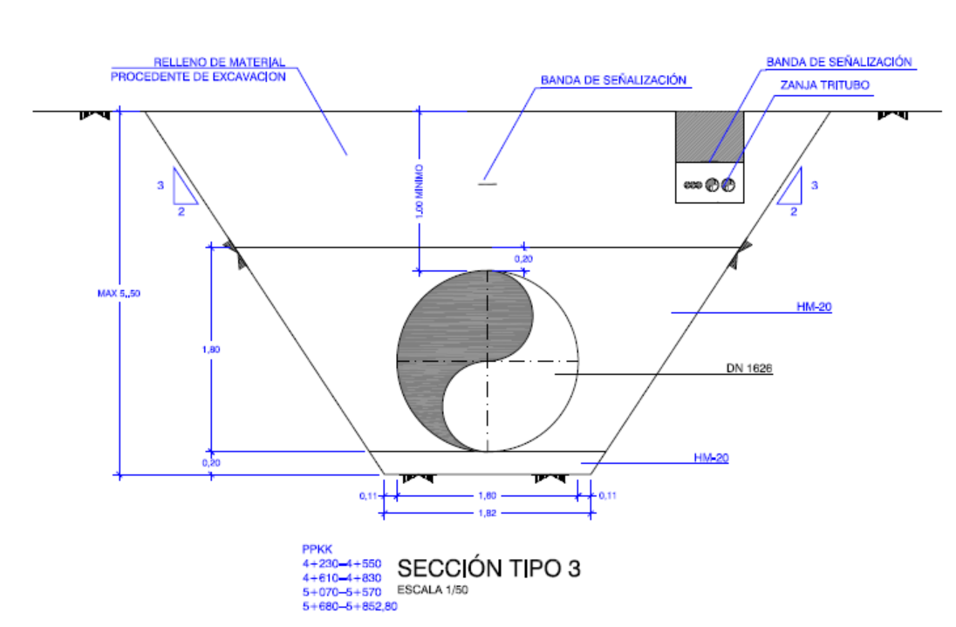
Este tipo de seccion se ejecutará
- Del PK 4+230 al PK 4+550: taludes 2H:3V, 56º.
- Del PK 4+610 al PK 4+830: taludes 2H:3V, 56º.
- Del PK 5+070 al PK 5+570: taludes 2H:3V, 56º.
- Del PK 5+680 al PK 5+852,80 (fin del tramo) taludes 2H:3V, 56º.
SECCION TIPO 4 – Talud 1H:1V
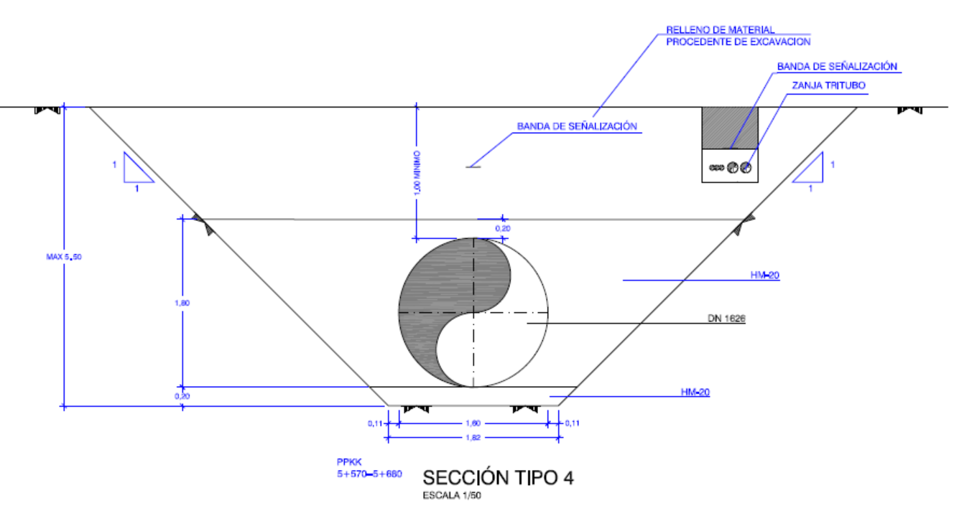
Este tipo de seccion se ejecutará
- Del PK 5+570 al PK 5+680: taludes 1H:1V, 45º.
Los rellenos que se utilizan serán propios de la excavación y de préstamos.

Obras de protección y maniobra
El proyecto contempla la terminación del Tramo 5º, por lo que engloba y particulariza las acciones a realizar en cada arqueta existente.
En la tabla siguiente se marcan todos los puntos singulares, existentes y por ejecutarse:

PK | Accesorio | Nº de accesorio | Diámetro | PN
0+090 | Caudalímetro | 1 | 1600 | 16
0+188 | Ventosa | 1 | 1600 | 16
0+245 | Desagüe | 1 | 1600 | 16
0+404 | Ventosa | 2 | 1600 | 16
0+478 | Desagüe | 2 | 1600 | 16
0+780 | Ventosa | 3 | 1600 | 16
0+861 | Desagüe | 3 | 1600 | 16
0+961 | Ventosa | 4 | 1600 | 16
1+050 | Seccionamiento | 1 | 1600 | 16
 | Desagüe |  |  | 16
1+207 | Ventosa | 5 | 1600 | 16
1+279 | Desagüe | 4 | 1600 | 16
1+745 | Ventosa | 6 | 1600 | 16
1+961 | Seccionamiento | 2 | 1600 | 16
 | Desagüe |  |  | 16
2+075 | Ventosa | 7 | 1600 | 16
2+280 | Reom |  | 1600-800 | 16
2+555 | Seccionamiento | 3 | 1600 | 16
 | Desagüe |  |  | 16
2+810 | Seccionamiento | 4 | 1600 | 16
 | Ventosa |  |  | 16
3+336 | Caudalímetro | 4 | 1000 | 16
3+336 | Reductora | 1 | 800 | 16
3+336 | Derivación | 1 | 1000 | 16
 | Seccionamiento |  |  | 16
 | Desagüe |  |  | 16
 | Ventosa |  |  | 16
3+502 | Seccionamiento | 5 | 1600 | 16
 | Desagüe |  |  | 16
3+600 | Ventosa | 8 | 1600 | 16
3+710 | Caudalímetro | 2 | 1600 | 16
3+870 | Ventosa | 8b | 1600 | 16
4+450 | Ventosa | 8c | 1600 | 16
4+780 | Seccionamiento | 6 | 1600 | 16
 | Desagüe |  |  | 16
4+888 | Ventosa | 9a | 1600 | 16
4+965 | Desagüe | 4b | 1600 | 16
5+130 | Ventosa | 9b | 1600 | 16
5+868 | Caudalímetro | 5 | 300 | 16
5+885 | Derivación | 2 | 300 | 16
 | Seccionamiento |  |  | 16
 | Desagüe |  |  | 16
 | Ventosa |  |  | 16
5+868 | Reductora | 2 | 250 | 16
5+972 | Caudalímetro | 3 | 1600 | 16
5+998 | Desagüe | 5 | 1600 | 16
6+195 | Ventosa | 10 | 1600 | 16
6+527 | Desagüe | 6 | 1600 | 16
6+525 | Ventosa | BH4 | 1600 | 16
6+886 | Seccionamiento | 8 | 1600 | 16
 | Ventosa |  |  | 16
7+168 | Seccionamiento | 9 | 1600 | 25
 | Desagüe |  |  | 25
7+342 | Ventosa | 11 | 1600 | 25
7+989 | Ventosa | 12 | 1600 | 25
8+012 | Seccionamiento | 10 | 1600 | 25
 | Desagüe |  |  | 25
 | Ventosa |  |  | 25
8+090 | Seccionamiento | 11 | 1600 | 25
 | Desagüe |  |  | 25
 | Ventosa |  |  | 25
8+115 | Ventosa | 13 | 1600 | 25
8+686 | Derivación | 3 | 1600 | 25
 | Desagüe |  |  | 25
 | Ventosa |  |  | 25

Obras singulares
A lo largo del trazado se han afectado a multitud de servicios, en la tabla siguiente se marcan los puntos kilométricos y características de los diferentes servicios afectados a lo largo de la traza y en especial los que se afectan en el presente proyecto.
Servicio | PK | diámetro | UD
Electricidad | 2+125 | -- | --
Telefonía | 2+160 | -- | --
Electricidad | 2+170 | -- | --
Gas | 2+190 | 10 | pulgadas
Cruce Rotonda | 2+200 | M-503 con M-513
Abastecimiento | 2+250 | 1600 | mm
Electricidad | 2+270 | -- | --
Abastecimiento | 2+280 | 800 | mm
Telefonía | 2+290 | -- | --
Saneamiento | 2+523 | 2x500 | mm
Cruce carretera | 2+640 | acceso a Hospital
Cruce carretera | 2+700 | acceso a M-50
Electricidad | 2+750 | -- | --
Electricidad | 2+874 | -- | --
Gas | 2+925 | 10 | pulgadas
Cruce rotonda | 3+420 | M-516
Electricidad | 3+490 | -- | --
Abastecimiento | 3+618 | 800 | mm
Telégrafo | 3+620 | -- | --
Abastecimiento | 3+640 | 1600 | mm
Cruce arroyo | 4+180 | Pastores
SA 01 Saneamiento retranqueo | 4+240 | 400 | mm
Cruce arroyo | 4+360 | Pastores
Cruce arroyo | 4+660 | Pastores
Cruce arroyo | 4+800 | Pastores
Cruce Saneamiento | 4+990 | 300 | mm
SA 02 Saneamiento retranqueo | 5+110 | 600 | mm
SA 03 Saneamiento retranqueo | 5+220 | 400 | mm
Cruce Saneamiento | 5+280 | 300 | mm
Electricidad | 5+670 | -- | --
SA 04 Saneamiento | 5+700 | 600 | mm
Abastecimiento | 5+761 | 200 | mm
Telefonía | 5+761 | -- | --
Gas | 5+766 | 110 | mm
Cruce Avenida | 5+776 | Valdepastores.
Abastecimiento | 5+831 | 300 | mm
Saneamiento retranqueo | 6+116 | 600 | mm
Electricidad | 6+156 | -- | --
Saneamiento | 6+566 | 600 | mm
Saneamiento | 7+136 | -- | --
Saneamiento | 7+196 | 600 | mm
Cruce carretera | 7+216 | M-513
Telefonía | 7+246 | -- | --
Saneamiento | 7+261 | 800 | mm
Electricidad | 7+266 | -- | --
Abastecimiento | 7+271 | 500 | mm
Electricidad | 7+273 | -- | --
Gas | 7+336 | 10 | pulgadas
Cruce calle | 7+736 | Issac Peral
Electricidad | 7+926 | -- | --
Electricidad | 8+026 | -- | --
Cruce Avenida | 8+056 | Siglo XXI
Saneamiento | 8+076 | Galería
Electricidad | 8+366 | -- | --
Cruce calle | 8+376 | Secundino Zuazo

Instalación eléctrica
Se realiza una instalación eléctrica para abastecer a todas las arquetas de seccionamiento, derivación y caudalímetros del tramo 5º del Segundo Anillo, para lo cual se proyectan:
- Dos estaciones remotas (RTU-1 y RTU-2) de nueva construcción.
- Los cables de continuidad a las instalaciones de la RTU-3 para abastecer las arquetas de seccionamiento S10 y S11, los cuales se continúan desde la arqueta de derivación R3 que están dimensionados para el objeto.
- Los cables hasta las arquetas S1 y Q1 conectando a la RTU-0 del tramo 4º. Para ello se ha de cambiar el CT existente.

Instalación telemando
Se diseña un sistema de telemando y telecontrol del Tramo 5 objeto de estudio del presente anejo. El sistema realizará la gestión y control de las instalaciones del Tramo 5 en comunicación con el centro de control (CPC) de Canal de Isabel II Gestión.
El principal objetivo del sistema de telecontrol es la adquisición, control y gestión de los parámetros de las operaciones realizadas por el sistema y su comunicación con el centro de control de Canal de Isabel II Gestión. El sistema permitirá el control de las averías y alarmas permitiendo su mantenimiento, así como definir los caudales y presiones de la red de distribución.

CLASIFICACIÓN DEL CONTRATISTA
La clasificación del Contratista se realiza según los artículos 25 al 54 inclusive del Reglamento General de Contratación del Estado (R.D. 1098/2001 de 12 de Octubre).
Teniendo en cuenta el presupuesto total de este proyecto y la naturaleza de las obras incluidas en este proyecto, la clasificación exigible al contratista se recoge a continuación:

GRUPO | SUBGRUPO | CATEGORIA
E- Hidráulicas | 6 Conducciones con tuberías de presión de gran diámetro | F

PLAZO DE EJECUCIÓN
El plazo de ejecución obtenido tras realizar la programación de las obras el plazo de ejecución finalmente obtenido es de 31 meses para la construcción y 1 mes para la puesta en marcha.
Los 31 meses de construcción vienen condicionados por las características particulares de la ejecución de los trasplantes. La época óptima para el trasplante y por tanto, la única que puede asegurar una elevada tasa de viabilidad al trasplante es a savia parada, es decir, durante el invierno. Por otro lado, entre los trabajos preparatorios al trasplante o trabajos previos (repique de las raíces del árbol) y el momento de acometer los trasplantes, debe existir un época de crecimiento de las raíces (una primavera). Dado que se ha programado que los trabajos previos al trasplante (el repique de las raíces) se ejecuten en el otoño (momento óptimo para el repique), el trasplante se deberá llevar a cabo durante el invierno del año siguiente. Por este motivo, en el presente plan de obra, existe un intervalo de tiempo de 18 meses entre el comienzo de los trabajos previos al trasplante, el repique y la finalización de los trasplantes.
El plazo de ejecución será contado a partir de la fecha del acta de Replanteo, hasta la Recepción, y de acuerdo con el Programa de Trabajo.

PRESUPUESTOS

PRESUPUESTO DE EJECUCIÓN MATERIAL
…….. Euros %
1 MOVIMIENTO DE TIERRAS Y TRABAJOS PREVIOS 657.418,01 6,69
2 OBRA CIVIL 6.335.963,51 64,43
3 PROTECCION CATÓDICA 54.155,43 0,55
4 TELECONTROL, AUTOMATISMOS E INST. ELECTRICA 1.092.286,06 11,11
5 RESTAURACIÓN AMBIENTAL 850.160,46 8,65
6 ACTUACIONES ARQUEOLOGICAS 62.328,00 0,63
7 URBANIZACION. CARRIL BICI 31.962,40 0,33
8 GESTION DE RESIDUOS 132.896,42 1,35
9 SEGURIDAD Y SALUD 454.977,68 4,63
10 PRUEBAS 57.135,06 0,58
11 VARIOS 104.360,56 1,06

TOTAL EJECUCIÓN MATERIAL 9.833.643,59

PRESUPUESTO BASE DE LICITACIÓN
13,00 % Gastos generales 1.278.373,67
6,00 % Beneficio industrial 590.018,62

SUMA DE G.G. y B.I. 1.868.392,29

TOTAL PRESUPUESTO GENERAL 11.702.035,88

Asciende el presupuesto general a la expresada cantidad de ONCE MILLONES SETECIENTOS DOS MIL TREINTA Y CINCO EUROS con OCHENTA Y OCHO CÉNTIMOS

ANEXO I: PLANO DE SITUACIÓN
ANEXO II. PLANTA GENERAL
ANEXO III: PLANOS DE PLANTA Y LONGITUDINAL ZONA MONTE

